BONNE ANNÉE
Voici les vœux que nous nous sommes offerts au début du mois de janvier.
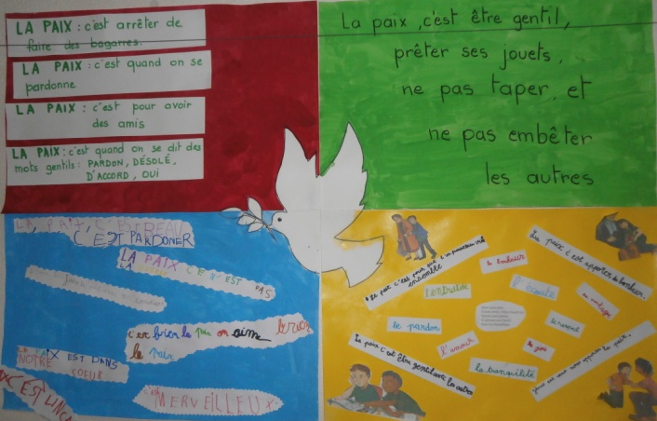
Nous ferons des efforts pour mieux vivre ensemble dans la paix et le partage comme nous l’avons décidé lors de la célébration de Noël.
Le thème de cette célébration était la paix. Voici le panneau réalisé par les quatre classes participantes. Les PS ont peint la partie verte en haut à droite
Les mots commencent à nous intéresser. Nous aimons reconnaître et nommer certaines lettres. Nous commençons donc à faire des comparaisons avec nos prénoms.
Nous avons reconstitué l’expression BONNE ANNÉE avec des lettres mobiles.
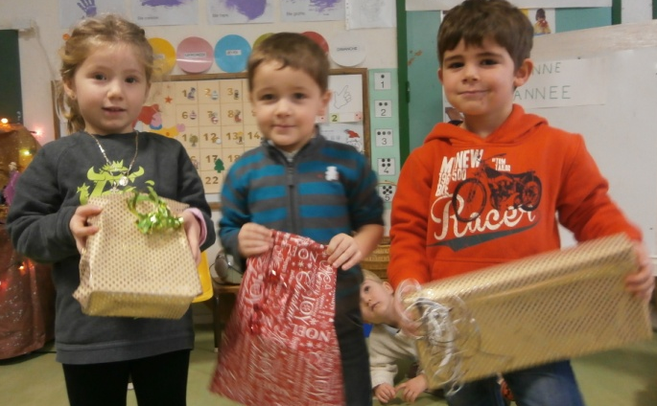
A la rentrée, nous avons découvert les cadeaux de noël déposés au pied du sapin :
Nous avons eu un jeu « le petit train », une jolie balayette avec une pelle à poussière (comment le père noël a-t-il su que la nôtre était cassée ?) et un puzzle vertical. Peu de temps après est arrivé un nouveau porteur : nous l’utilisons pour l’instant à l’intérieur.
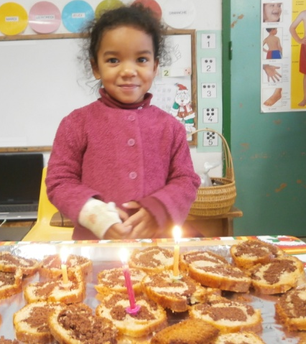

Nous avons accueilli une nouvelle petite fille dans notre classe. Elle s’appelle LILINA. Elle vient de fêter son anniversaire : elle a 3 ans.

